上海市儿童医院“佳能胃肠机维保服务”单一来源采购文件
遴选编号：2020-ETLXQT-001
日期：2020年12月09日
一、项目概况：
1、项目名称：佳能胃肠机维保服务
2、维保服务设备型号：WINSCOPE Plessart Ex8；序列号：22B11X2086。
3、维保内容：标准全保合同（不含球管与影像增强器）
4、保修期限：壹年，保修期自合同正式签订之日起计算。
5、邀请采购供应商：佳能医疗系统（中国）有限公司
6、单一来源理由：我院拥有一台胃肠机，型号：WINSCOPE Plessart Ex8，根据医院的规划并考虑到系统的整体性、高性能和服务质量，为确保胃肠机正常运转。拟向佳能公司进行单一来源采购“佳能胃肠机维保服务”。佳能公司代理人佳能医疗系统（中国）有限公司为上海地区代理商参与本项目单一来源采购。
二、单一来源谈判时间、地点
1、有兴趣的潜在投标人请于2020年12月09起至2020年12月17日止于上海市儿童医院官网中“医疗动态”栏的“招标公示”界面下(http://www.shchildren.com.cn/channels/95.html)自行下载单一来源采购文件并于截止时间前完成“供应商平台”接待登记，接待部门请选择“采购中心”。（http://101.231.51.115:7070/defaultroot/modules/hospital/supplier/platform/login.jsp）
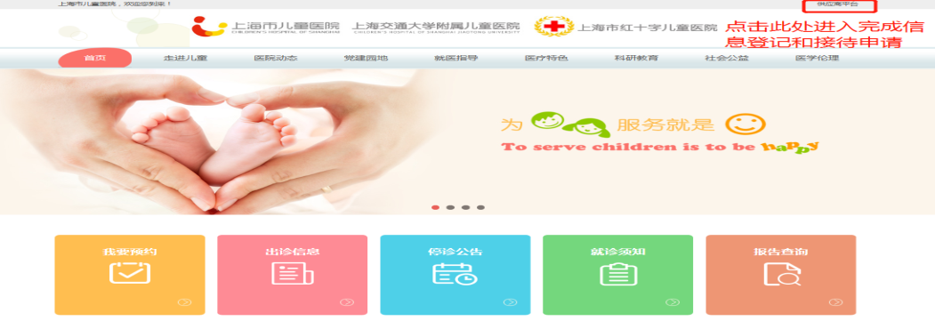

2、受邀供应商请于2020年12月17日北京时间16:00至上海市泸定路355号住院部503会议室参与本项目单一来源采购协商。届时供应商需派代表出席协商会议，并递交单一来源响应文件（纸质正本1份，电子版1份（1.全套投标文件正本（加盖公章）：PDF格式扫描件；2. 单一来源采购报价表、技术偏离表：excel版本，电子版请按照“2020-ETLXQT-001- 项目名称-公司名称投标文件”命名，单一来源谈判结束后电子版文件请发送至邮箱xuml@shchildren.com.cn））。所有纸质版资料必须以档案袋密封,密封处加盖公司骑缝公章,且非格式报价单、开口报价单均无效,不符合以上要求的资料一律作为无效资料处理,不具备遴选资格。
三、投标资质：
★1、参与人须具有佳能原厂售后服务或能提供佳能原厂对上海儿童医院维保授权证书，确保维修质量，并在上海设有长期稳定的服务机构。
2、参与人须具有医疗设备维修、保养、装配、调试等的企业资格（即在营业执照中有注册）。
3、参与人必需在国内设有专业、充足的设备零备件仓库；
4、提供服务的维修工程师须有厂商认可的资质。
四、服务要求：
1、整机全保修（不含球管与影像增强器），包含人工维修及定期保养服务。
2、每年提供设备保养至少4次，使之保持原厂质量标准或国家质量计监部门之标准，并能提供原厂技术组长或技术支持专家审核合格的预防性维护报告。包含但不限于如下项目：设备清洁、性能测试及校准、必要的电气环境检测等。报告提交给医院备档。
3、所更换的备件为原设备零配件同一生产厂家和同一型号规格的全新零配件，满足设备运行要求,不会给设备带来危害，并提供零配件的相关材料，若所提供零配件为国外供货，进口配件须提供报关单，且备件供应100%保障。
4、提供指定工程师服务热线电话（每周24小时×7天的电话支持服务），接到故障报修电话后2小时内响应， 48小时内需到达现场进行维修。
5、培训每年≥1次。
四、其它要求：
1、项目必须服务商自行完成，不进行转包、分包或由组织外散在的无约束保障的人员参与。
2、保障设备的正常开机率不低于95%。
3、如遇到设备在维保期内报废更新的情况，维保费用按实际提供服务的时长（按月计算）进行费用结算，服务商需退回剩余时长维保款项，合同自动终止。
五、付款方式：
在收到中标方提供的发票后，60个工作日内一次性付全款。
六、评审原则
1、遴选响应文件中不满足投标资质中加注“★”要求的视为投标无效；
2、医院将根据质量和服务均能满足采购文件实质性响应要求综合评定的原则确定成交供应商。

有关单位或个人如对本项目采用单一来源采购方式有异议，应在本公示有效期内（公示期限，5个工作日）以书面送达上海市儿童医院审计办，信封上请标明质疑、投诉字样。（联系人：龚嫱 联系电话： 021-62474880转73089）

上海市儿童医院-采购中心
地址：上海市普陀区泸定路355号1楼
邮编：200062
电话：021-52974032，18017320316
联系人：文志林、许明磊
邮箱：xuml@shchildren.com.cn

